ICS 97.170
Y 89

QB
中华人民共和国轻工行业标准
QB/T XXXX—XXXX

雪莲养护贴
Snow lotus nourishing pad

（征求意见稿）
XXXX - XX - XX发布
XXXX - XX - XX实施
中华人民共和国工业和信息化部 发布

前 言
本标准的附录 A 为规范性附录。
本标准按照GB/T 1.1-2009给出的规则起草。
本标准由中国轻工业联合会提出并归口。
本标准起草单位： 。
本标准主要起草人： 。
本标准为首次发布。

雪莲养护贴
- 范围
本标准规定了雪莲养护贴的要求、试验方法、检验规则、标志、包装、运输和贮存。
本标准适用于以100%棉织物作为亲肤面层，将雪莲等多种草木植物制成的精华素置于中间功能层，再覆以透气复合膜经专用机械加工成型，用于人体生殖部位养护的一次性用品（以下简称“产品”）。
- 规范性引用文件
下列文件对于本文件的应用是必不可少的。凡是注日期的引用文件，仅注日期的版本适用于本文件。凡是不注日期的引用文件，其最新版本（包括所有的修改单）适用于本文件。
GB/T 8939 卫生巾（卫生护垫）
GB/T 10739 纸、纸板和纸浆试样处理和试验的标准大气条件
GB 15979 一次性使用卫生用品卫生标准
GB/T 17592 纺织品 禁用偶氮染料的测定
GB/T 22848 针织成品布
GB/T 23344 纺织品 4-氨基偶氮苯的测定
GB/T 24292 卫生用品用无尘纸
GB/T 27731 卫生用品用离型纸
HG/T 3948 卫生巾和卫生护垫定位用热熔胶
FZ/T 01057.3 纺织纤维鉴别试验方法 第3部分：显微镜法
FZ/T 01057.4 纺织纤维鉴别试验方法 第3部分：溶解实验法
FZ/T 64005 卫生用薄型非织造布
FZ/T 700100 针织物平方米干燥重量的测定
中华人民共和国药典
BSEN15662Foods of plant origin- Multimethod for the determination of pesticide residues using GC- and LC-based analysis following acetonitrile extraction/partitioning and clean-up by dispersive SPE-Modular QuEChERS-method）
- 术语和定义
下列术语和定义适用于本文件。

3.1 定义

草本植物精华素 Herbaceous essence
从各种野生或人工种植的植物中物理提取的精华素，如桑叶精华、玫瑰精华、金盏花精华等。
- 要求
  - 总则
产品和直接接触产品的包装材料均不应使用废弃回用的原材料，产品所用原材料不应对人体健康带来负面影响。产品在正常使用条件下不应对人体健康产生危害。
  - 原材料
产品所使用原材料除应符合GB 15979要求外，还应符合下列要求：离型纸应符合GB/T 27731的规定；无纺布应符合FZ/T 64005的规定；无尘纸应符合GB/T 24292的规定；热熔胶应符合HG/T 3948的规定；面层材料应使用未经染色的精梳40支纱以上的棉质织物，其纤维含量应为100%棉，平方米克重不应小于120，且应符合GB/T 22848的规定；草本植物精华素应来源于天然植物提取物，且未经化学处理，其中不应含化学合成物质，应符合中华人民共和国药典要求产品结构示意图见图1。

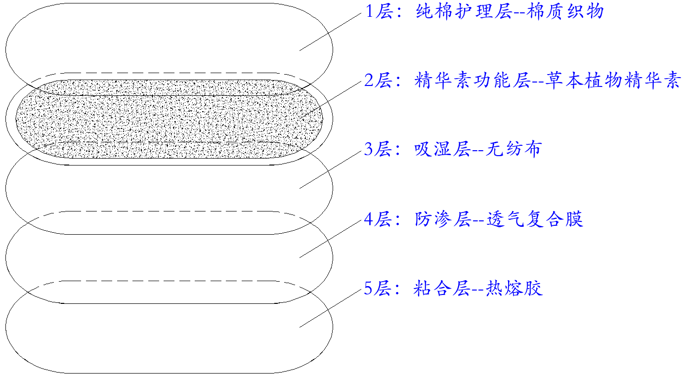

图1

4.3 感官质量

4.3.1产品应洁净，手感柔软，无破损，无硬质物或异物。

4.3.2产品功能层的草本物呈天然本色，无异常刺激性气味。

4.3.3产品离型纸不应自行脱落，并能自然完整撕下。

4.4 规格尺寸

产品应明示长度和宽度尺寸，产品尺寸偏差为±4%。
  - 物理性能

4.5.1 吸水倍率
吸水倍率不应小于2.0倍。

4.5.2背胶剥离强度
背胶剥离强度为100～1000 mN。

4.5.3粘合牢固度

产品两端封口应牢固，在经5.5.3试验后不应破裂。

4.5.4 交货水分
交货水分不应大于10.0%。
  - 安全、卫生

4.6.1 pH
pH值范围为4.0～9.0。

4.6.2 甲醛含量
甲醛含量不应大于75 mg/kg。

4.6.3 可迁移荧光物质
产品应没有明显荧光现象。

4.6.4 农药残留量
农药残留量（种类见附录A）应符合中华人民共和国药典要求。

4.6.5 重金属限量
铅含量不应大于0.50mg/kg，砷含量不应大于0.30mg/kg，汞含量不应大于0.10mg/kg。

4.6.6 微生物
产品微生物指标应符合GB 15979中妇女经期卫生用品要求。
4.6.7 抗菌(抑菌)性能（适用时）
产品抗菌（抑菌）应符合GB 15979中的规定。
  - 功效成分含量
产品草本植物精华素中紫丁香苷含量不应小于12（mg/kg精华素）；毛蕊异黄酮含量不应小于4（mg/kg精华素）；芦丁含量不应小于215（mg/kg精华素）；绿原酸含量不应小于110（mg/kg）。
- 试验方法
  - 试样处理和试验条件
尺寸偏差、吸水倍率、背胶剥离强度测定时，试样应在GB/T 10739规定的标准大气条件下至少处理4h以上，并在此条件下进行试验。平铺在自然光线下或在40W日光灯下目测检验。
  - 原材料
离型纸按GB/T 27731规定的方法测试；无纺布按FZ/T 64005规定的方法测试；无尘纸按GB/T 24292规定的方法测试；热熔胶按HG/T 3948规定的方法测试；面层材料按GB/T 22848规定的方法测试；面层材料纤维含量按FZ/T 01057.3和FZ/T 01057.4方法测试，平方米克重按FZ/T 70010规定的方法测试。
  - 感官质量
感官测试
  - 规格尺寸
按GB/T 8939中规定的方法测试。
  - 物理性能

5.5.1 吸水倍率
按GB/T 8939规定的方法测试。

5.5.2 背胶剥离强度
按GB/T 8939规定的方法测试。

5.5.3粘合牢固度
经5.5.1试验后目测。

5.5.4 交货水分
按GB/T 8939规定的方法测试。
  - 安全、卫生
    - pH
按GB/T 8939规定的方法测试。
    - 甲醛含量
按GB/T 8939规定的方法测试。
    - 可迁移荧光物质
按GB/T 8939规定的方法测试。
    - 农药残留
参照BS EN15662方法测试。
    - 重金属限量
参照《中华人民共和国药典》方法测试。
    - 微生物
按GB 15979规定的方法测试。
    - 抗菌（抑菌）性能（适用时）
按GB 15979规定的方法测试。
  - 功效成分含量
按附录B规定的方法测试。
- 检验规则
  - 检测批的规定
以功效成份精华素的配制生产为批次单元，即使用同一批次精华素的产品为一批，检验样本单位为箱，每批不超过5000箱。
  - 抽样方法及检验分类
6.2.1抽样方法：从一批产品中随机抽取3箱，每箱抽取5包，其中3包用于微生物检验，6包用于微生物检验复检，3包用于存样，3包用于其它性能检测，每包按10片计。
6.2.2检验分类：感官质量、规格尺寸、物理性能、PH、微生物作为出厂检验项目；抗菌（抑菌）性能（适用时）每三年进行一次型式检验，功效成份在配方发生变化时进行型式检验；其余项目每年进行一次型式检验。
  - 判定规则
当检验产品符合本标准第4章全部要求时，则判为批合格；当这些检验项目中任一项出现不合格时，则判为批不合格。
  - 质量保证
生产厂应保证产品质量符合本标准的要求，产品经检验合格并附质量合格标志方可出厂。
- 标志、包装、运输和贮存
  - 标志
    - 产品销售包装上应标有如下中文内容：
a) 产品名称；
b) 生产单位或责任单位名称、地址、联系方式；
c) 产品质量检验合格标识；
d) 产品执行标准编号；
e) 规格尺寸、内装数量；
f) 主要原材料；
g) 生产日期和保质期，或生产批号和限用日期；
h) 产品应明示“男性用”或“女性用”；
i) 消毒级产品应标注“消毒级”字样；抗菌（或抑菌）产品应标注“抗菌（或抑菌）”字样；
j) 其他需要标注的事项。
    - 产品包装箱应有如下中文内容：
a) 产品名称；
b) 生产单位或责任单位名称、地址；
c) 内装数量；
d) 运输和贮存条件。
  - 包装
7.2.1 产品应采用每片独立包装，直接与产品接触的包装材料应无毒、无害、清洁，所有的包装材料必须有足够的密封性和牢固性，从而达到在正常的运输和贮存条件下产品不受污染。
7.2.2 产品的销售包装应能保证产品不受污染，销售包装上的各种标志信息应清晰且不易褪去。
  - 运输和贮存
7.3.1 产品搬运时应轻装轻卸，应使用具有防护措施的洁净工具，防止雨淋、重压和尖物碰撞。
7.3.2 产品应贮存在干燥、通风、避免阳光直射的室内，防止雨雪淋袭和地面湿气的影响，不应与有污染或有毒化学品共存。产品保质期一般不超过36个月。
7.3.3 执行产品运输或贮存的单位或个人，应严格按照生产者提供的运输和贮存要求进行运输和贮存。

- （规范性附录）
产品中禁止检出的12种农药残留名录
A.1 产品中禁止检出的12种农药残留名称如下：

序号 | 名称
1 | 六六六总量
2 | 滴滴涕总量
3 | 五氯硝基苯
4 | 六氯苯
5 | 七氯
6 | 艾氏剂
7 | 狄氏剂
8 | 三氯杀螨醇
9 | 氰戊菊酯
10 | 氯氰菊酯
11 | 敌敌畏
12 | 乐果

- （规范性附录）
功效成分含量的测试方法
  - 原理
本项目使用液相色谱-串联三重四级杆质谱联用仪，建立雪莲养护贴中紫丁香苷、芦丁、毛蕊异黄酮、绿原酸4种特征物质的定量方法，包括雪莲养护贴样品前处理方法和仪器分析方法两部分。
  - 试剂和溶液
B.2.1 甲酸：优级纯。
B.2.2 甲醇：色谱纯。
B.2.3 超纯水。
B.2.4 芦丁标准品。
B.2.5 绿原酸标准品。
B.2.6 紫丁香苷标准品。
B.2.7 毛蕊异黄酮标准品。
  - 仪器设备
    - 超声波振荡器。
    - 液相色谱-串联三重四级杆质谱联用仪。
    - 分析天平。
    - 离心管。
  - 试验步骤

B.4.1 仪器条件：
  - 色谱柱：C₁₈柱（色谱柱型号：2.1 mm×150 mm×5 μm），或等效色谱柱；
  - 流动相：A:0.01%甲酸水；B:甲醇；
  - 流速：0.2 mL/min；
  - 色谱柱温度：30℃；
  - 进样量：5μL；
  - 流动相梯度洗脱；
时间/min | A/（%） | B/（%）
0 | 90 | 10
1 | 90 | 10
15 | 60 | 40
50 | 0 | 100
55 | 0 | 100
56 | 90 | 10
65 | 90 | 10

g）质谱条件：离子源 ESI，离子源温度：350ºC，雾化器：35psi，干燥气：9L/min；
H）质谱定性定量检测模式：正离子模式，多反应监测模式（MRM）；
I) MRM检测参数：
化合物名称 | 母离子（m/z） | 定量离子（m/z） | 碰撞能量eV | 定性离子（m/z） | 碰撞能量eV | 离子化方式
紫丁香苷 | 395 | 232 | 22 | 217 | 30 | ESI⁺
芦丁 | 611 | 303 | 10 | 465 | 10 | ESI⁺
毛蕊异黄酮 | 285 | 270 | 22 | 225 | 26 | ESI⁺
绿原酸 | 355 | 163 | 10 | 145 | 30 | ESI⁺

B.4.2 标准溶液制备

B.4.2.1 标准储备溶液
分别准确称取0.1 g的紫丁香苷、芦丁、毛蕊异黄酮和绿原酸标准品（精确至0.0001 g），用甲醇溶解后分别转移至50 mL容量瓶中，用甲醇定容至刻度，配制浓度为均为2000 mg/L的紫丁香苷、芦丁、毛蕊异黄酮和绿原酸的标准储备液。

B.4.2.2 系列标准溶液
分别准确量取适量紫丁香苷、芦丁、毛蕊异黄酮和绿原酸标准储备液，用50%甲醇/水配制成混合标准溶液，其中紫丁香苷和毛蕊异黄酮浓度为0.02 mg/L、0.05 mg/L、0.1 mg/L、0.2 mg/L、0.5 mg/L、1 mg/L、2 mg/L、5 mg/L，芦丁和绿原酸浓度为0.2 mg/L、0.5 mg/L、1 mg/L、2 mg/L、5 mg/L、10 mg/L、20 mg/L、50 mg/L。

B.4.3 样品预处理

B.4.3.1剥开产品包装，取产品填充精华素 0.2g 于 10mL 离心管中，加入 4mL 含 50%甲醇的水溶液作为提取溶剂，超声提取 30min，离心（3000rpm）20min，取上清；向沉淀中再加入 4mL 提取溶剂，重复提取一次，取上清。

B.4.3.2合并两次上清提取液，取 1mL 过 0.22μm 滤膜，上机测试。

B.4.4 样品中紫丁香苷、芦丁、毛蕊异黄酮、绿原酸含量的测定

B.4.4.1 绘制标准曲线
取标准系列溶液，在参考仪器分析条件下进行定量分析，以标准溶液浓度为横坐标，峰面积为纵坐标，绘制标准曲线。

B.4.4.2 样品溶液分析
取待测样品提取液进样，以保留时间、离子对进行定性，测定峰面积，根据标准曲线计算得到待测样品中紫丁香苷、芦丁、毛蕊异黄酮、绿原酸的含量。

B.4.5 计算
样品中紫丁香苷、芦丁、毛蕊异黄酮、绿原酸的含量按式（3）计算：
$X=\frac{v×c}{m}$………………………………………（3）
式中：
X—样品中三种物质的含量，单位为毫克每千克（mg/kg）；
v—提取溶剂体积（L）；
c—通过标准曲线计算得到待测样品提取液中紫丁香苷、芦丁、毛蕊异黄酮、绿原酸各自浓度，单位为微克每毫升（mg/L）；
m—样品质量，单位为克（kg）。
取三次平行测定结果的算术平均值作为结果。

B.4.6 允许差
同一样品的两次测定值之差不得超过两次测定平均值的10%。

_______________________________

